NUTRIENT SOLUTION ORGANIK TERHADAP PERTUMBUHAN
DAN PROFIL FITOKIMIA MICROGREEN
KACANG TUNGGAK (Vigna unguiculata)



SKRIPSI

Oleh :
MAULANA TULUS WIBOWO
B0122006

PROGRAM STUDI AGROTEKNOLOGI
FAKULTAS PERTANIAN
UNIVERSITAS TUNAS PEMBANGUNAN
SURAKARTA
2026

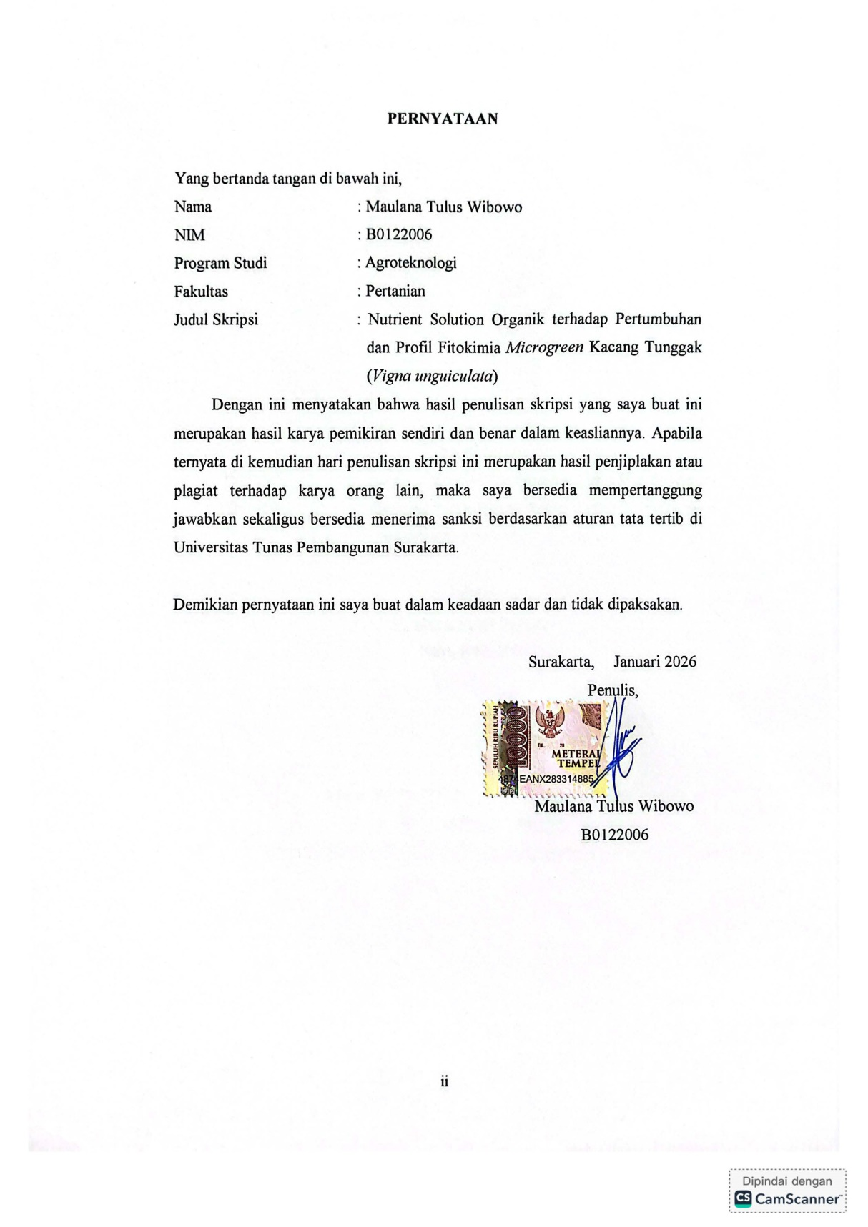
PERNYATAAN

Yang bertanda tangan di bawah ini,
Nama : Maulana Tulus Wibowo
NIM : B0122006
Program Studi : Agroteknologi
Fakultas : Pertanian
Judul Skripsi : Nutrient Solution Organik terhadap Pertumbuhan dan Profil Fitokimia Microgreen Kacang Tunggak (Vigna unguiculata)
Dengan ini menyatakan bahwa hasil penulisan skripsi yang saya buat ini merupakan hasil karya pemikiran sendiri dan benar dalam keasliannya. Apabila ternyata di kemudian hari penulisan skripsi ini merupakan hasil penjiplakan atau plagiat terhadap karya orang lain, maka saya bersedia mempertanggung jawabkan sekaligus bersedia menerima sanksi berdasarkan aturan tata tertib di Universitas Tunas Pembangunan Surakarta.

Demikian pernyataan ini saya buat dalam keadaan sadar dan tidak dipaksakan.

Surakarta, Januari 2026
Penulis,

Maulana Tulus Wibowo B0122006

NUTRIENT SOLUTION ORGANIK TERHADAP PERTUMBUHAN
DAN PROFIL FITOKIMIA MICROGREEN
KACANG TUNGGAK (Vigna unguiculata)

SKRIPSI
Diajukan Kepada Fakultas Pertanian Universitas Tunas Pembangunan Surakarta Untuk Memenuhi Syarat Guna Memperoleh Gelar Sarjana Pertanian Jurusan/Program Studi Agroteknologi

Oleh:
Maulana Tulus Wibowo
NIM. B0122006

PROGRAM STUDI AGROTEKNOLOGI
FAKULTAS PERTANIAN
UNIVERSITAS TUNAS PEMBANGUNAN SURAKARTA
2026

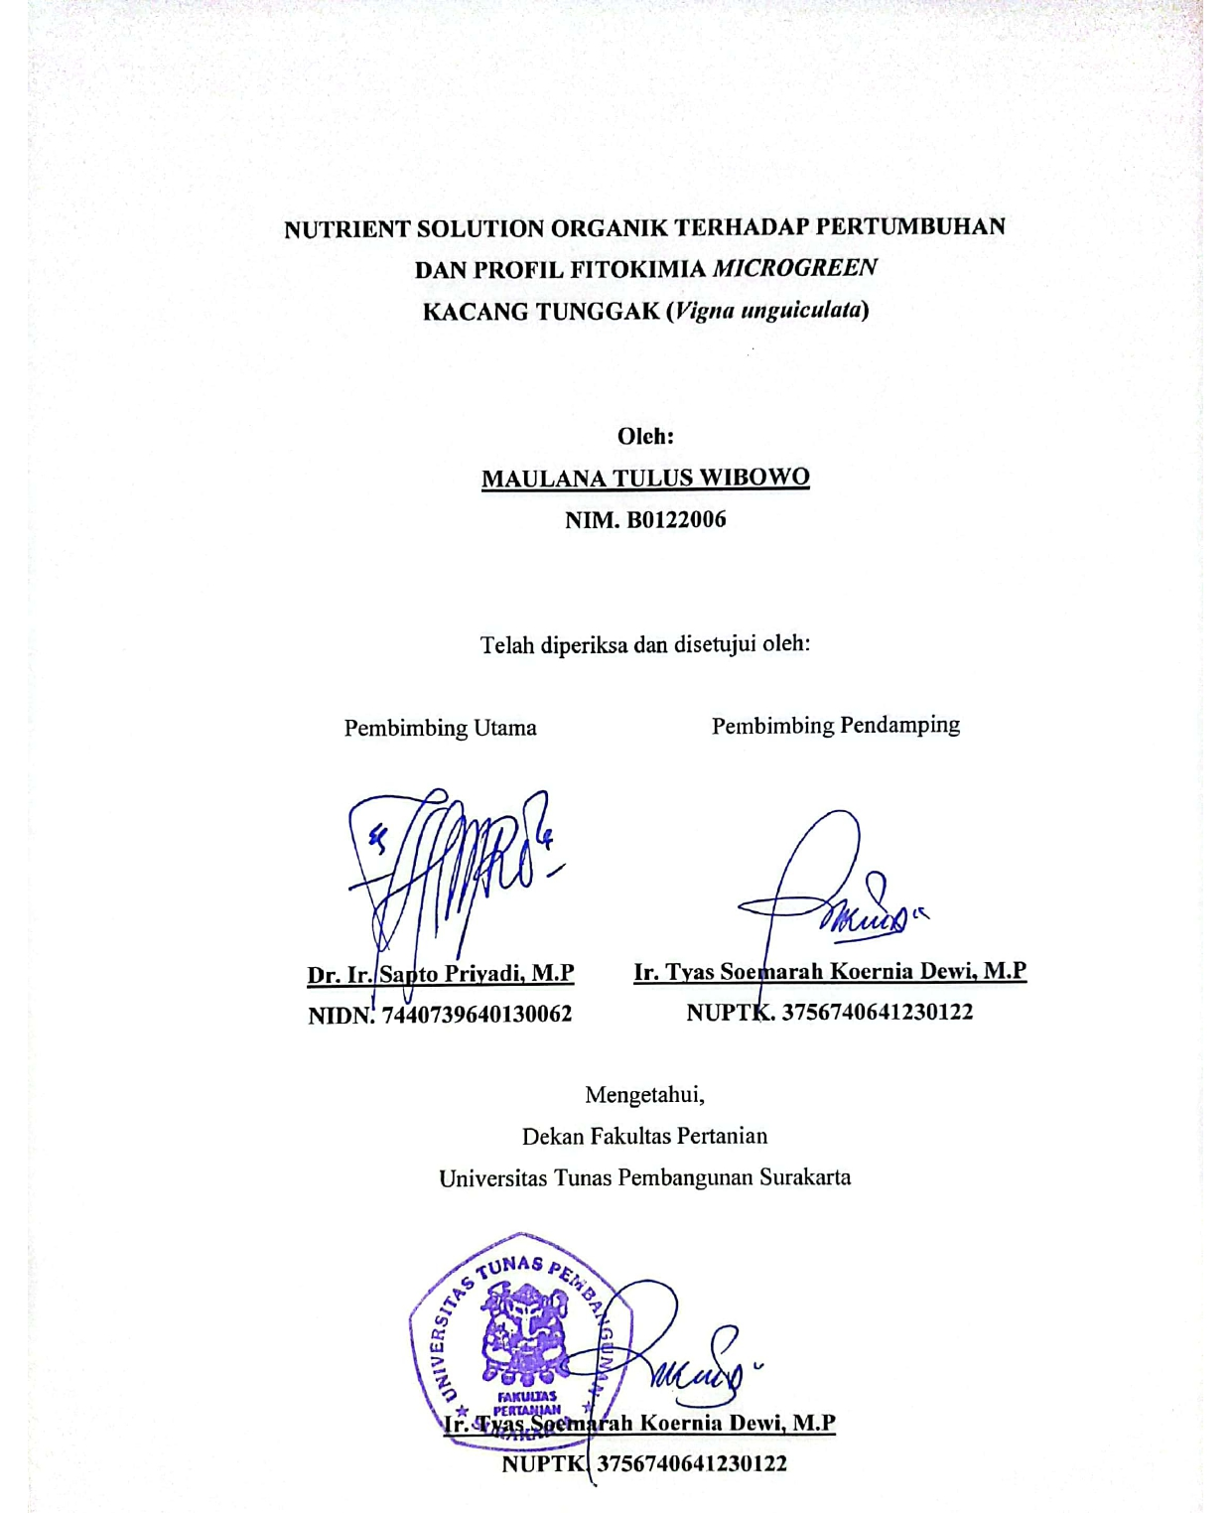
NUTRIENT SOLUTION ORGANIK TERHADAP PERTUMBUHAN
DAN PROFIL FITOKIMIA MICROGREEN
KACANG TUNGGAK (Vigna unguiculata)

Oleh:
MAULANA TULUS WIBOWO
NIM. B0122006

Telah diperiksa dan disetujui oleh:

Pembimbing Utama | Pembimbing Pendamping
Dr. Ir. Sapto Priyadi, M.P  NIDN. 7440739640130062 | Ir. Tyas Soemarah Koernia Dewi, M.P  NUPTK. 3756740641230122

Mengetahui,
Dekan Fakultas Pertanian
Universitas Tunas Pembangunan Surakarta

Ir. Tyas Soemarah Koernia Dewi, M.P
NUPTK. 3756740641230122

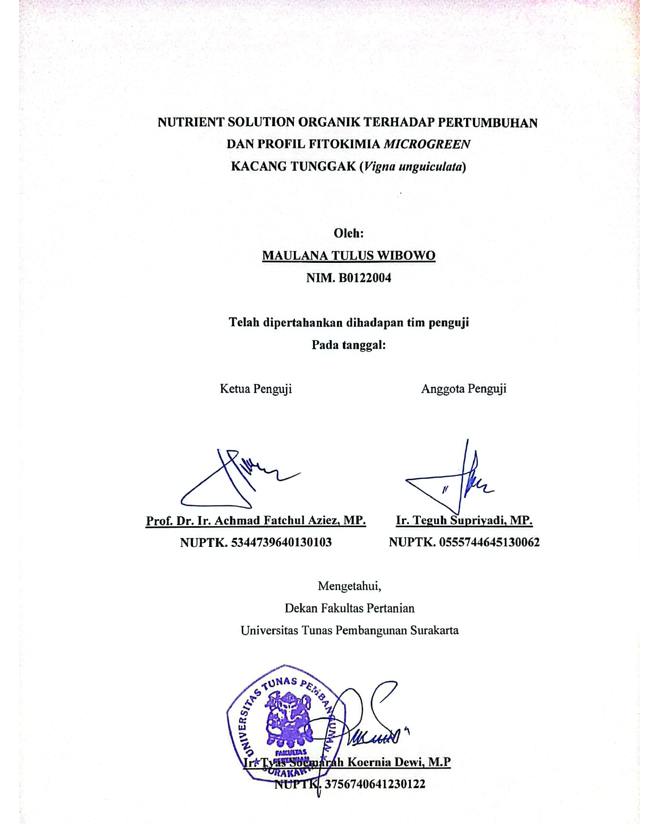
NUTRIENT SOLUTION ORGANIK TERHADAP PERTUMBUHAN
DAN PROFIL FITOKIMIA MICROGREEN
KACANG TUNGGAK (Vigna unguiculata)

Oleh:
MAULANA TULUS WIBOWO
NIM. B0122004

Telah dipertahankan dihadapan tim penguji
Pada tanggal:

Ketua Penguji | Anggota Penguji
Prof. Dr. Ir. Achmad Fatchul Aziez, MP.  NUPTK. 5344739640130103 | Ir. Teguh Supriyadi, MP.  NUPTK. 0555744645130062

Mengetahui,
Dekan Fakultas Pertanian
Universitas Tunas Pembangunan Surakarta

Ir. Tyas Soemarah Koernia Dewi, M.P
NUPTK. 3756740641230122

KATA PENGANTAR

Puji syukur penulis panjatkan ke hadirat Allah SWT atas segala limpahan rahmat, taufik, dan karunia-Nya sehingga penulis dapat menyelesaikan skripsi ini dengan baik dan tepat waktu. Skripsi ini disusun guna melengkapi syarat untuk menyelesaikan studi program strata satu di Fakultas Pertanian Universitas Tunas Pembangunan Surakarta. Seluruh proses penulisan skripsi ini dari awal hingga akhir tidak akan bisa saya susun sendiri tanpa ada dukungan dari berbagai pihak yang memberikan arahan, motivasi, dukungan dan semangat. Untuk itu penulis mengucapkan banyak terima kasih kepada:
- Ir. Tyas Soemarah Koernia Dewi, MP., selaku Dekan Fakultas Pertanian Universitas Tunas Pembangunan Surakarta.
- Ir. Endang Suprapti, MS., selaku ketua program studi Agroteknologi Universitas Tunas Pembangunan Surakarta.
- Dr. Ir. Sapto Priyadi, M.P., selaku dosen pembimbing utama saya yang selalu memberikan arahan dan dukungan kepada saya dalam menyelesaikan pembuatan skripsi ini.
- Ir. Tyas Soemarah Koernia Dewi, M.P., selaku dosen pembimbing pendamping yang selalu sabar dan memberikan arahan dalam penyusunan skripsi ini hingga selesai.
- Seluruh staf dan karyawan Fakultas Pertanian Universitas Tunas Pembangunan Surakarta.
Penulis menyadari masih banyak kekurangan dalam penyusunan skripsi ini, oleh karena itu penulis mengharapkan kritik dan saran yang bersifat membangun demi kesempurnaan skripsi ini. Semoga dengan terselesaikanya penulisan skripsi ini dapat memberikan wawasan ilmu bagi penulis dan pembaca.

Surakarta, Januari 2026

Penulis

PERSEMBAHAN

Seluruh proses penulisan skripsi ini, sejak tahap awal hingga tahap penyelesaian akhir, tidak akan dapat penulis lalui tanpa bantuan, dukungan, serta doa dari berbagai pihak yang senantiasa memberikan motivasi dan semangat. Dengan penuh rasa syukur dan ketulusan hati, karya ini penulis persembahkan sebagai ungkapan terima kasih yang mendalam kepada:
- Ibu Sartika Dewi, selaku ibu tercinta, yang senantiasa mendoakan serta memberikan dukungan, baik doa maupun materi, sehingga penulis dapat menyelesaikan setiap tugas selama masa perkuliahan dengan lancar.
- Bapak Kuswiyanto, selaku ayah tercinta, yang selalu memberikan doa, dukungan, dan bantuan, sehingga penulis mampu menyelesaikan jenjang pendidikan ini.
- Sekar Restika Wibowo dan Damar Rizqi Wibowo, selaku kakak penulis, yang selalu mendoakan, memberikan semangat, dan motivasi hingga penulis dapat menyelesaikan skripi ini.
- Ananda Fitri Wibowo dan Amara Putri Wibowo, selaku adik penulis yang senantiasa mendoakan dan mendukung dalam menyelesaikan skripsi ini.
- Rekan-rekan Fakultas Pertanian Angkatan 2022 serta semua pihak yang telah memberikan bantuan dalam pelaksanaan penelitian maupun penyusunan skripsi ini, yang tidak dapat penulis sebutkan satu per satu.
- Maulana Tulus Wibowo, selaku penulis, yang tidak pernah menyerah dan senantiasa berjuang dalam keadaan apa pun. Skripsi ini penulis persembahkan kepada diri sendiri sebagai bentuk penghargaan atas keteguhan hati, kerja keras, dan keberanian untuk terus berkembang hingga mencapai tahap ini.
Penulis mengucapkan terima kasih kepada semua pihak yang telah membantu semoga Allah SWT senantiasa membalas setiap kebaikan dan memberikan keberkahan kepada semua. Penulis menyadari bahwa karya skripsi ini masih jauh dari kesempurnaan. Namun, penulis berharap skripsi ini dapat bermanfaat dan menjadi tambahan ilmu pengetahuan bagi para pembacanya

DAFTAR ISI

HALAMAN JUDUL i
HALAMAN PERNYATAAN ii
HALAMAN PENGESAHAN iv
HALAMAN PENGESAHAN PENGUJI v
KATA PENGANTAR vi
PERSEMBAHAN vii
DAFTAR ISI viii
DAFTAR TABEL x
DAFTAR GAMBAR xi
DAFTAR LAMPIRAN xiv
BAB I PENDAHULUAN 1
A. Latar Belakang 1
B. Rumusan Masalah 3
C. Tujuan Penelitian 3
D. Manfaat Penelitian 4
BAB II TINJAUAN PUSTAKA 5
A. Microgreen 5
B. Kacang Tunggak (Vigna unguiculata) 6
C. Nutrient Solution Organik (Pupuk Organik Cair Batang Pisang) 8
D. Media Tanam 9
E. Fitokimia Filtrat Secara Kualitatif 11
F. Penelitian Terdahulu 16
G. Kerangka Berfikir 17
H. Hipotesis 18
BAB III METODE PENELITIAN 20
A. Tempat dan Waktu 20
B. Bahan dan Alat 20
C. Rancangan Percobaan 20
D. Pelaksanaan Penelitian 21
E. Parameter Pengamatan 24
F. Analisis Data 25
BAB IV HASIL DAN PEMBAHASAN 27
A. Parameter Pertumbuhan Microgreen 27
B. Skrining Fitokimia Microgreen Kacang Tunggak (Vigna unguiculata) 31
BAB V KESIMPULAN 39
A. Kesimpulan 39
B. Saran 39
DAFTAR PUSTAKA 40
LAMPIRAN 46

DAFTAR TABEL

Tabel 1. Hasil uji DMRT (Duncan’s Multiple Range Test) dengan taraf 5% terhadap pertumbuhan microgreen kacang tunggak (Vigna unguiculata) dengan pemberian POC batang pisang dan media. 27
Tabel 2. Uji skrining profil fitokimia microgreen kacang tunggak (Vigna unguiculata) 31

DAFTAR GAMBAR

Gambar 1. Kerangka Berfikir 18
Gambar 4.1 Skrining alkaloid N₁M₁ endapan warna merah bata dengan intensitas sangat jelas (++++) 31
Gambar 4.2 Skrining alkaloid N₁M₂ endapan warna jingga dengan intensitas agak jelas (++) 31
Gambar 4.3 Skrining alkaloid N₂M₁ endapan warna merah muda dengan intensitas kurang jelas (+) 31
Gambar 4.4 Skrining alkaloid N₂M₂ endapan warna merah dengan intensitas jelas (+++) 32
Gambar 4.5 Skrining alkaloid N₃M₁ endapan warna jingga dengan intensitas agak jelas (++) 32
Gambar 4.6 Skrining alkaloid N₃M₂ endapan warna jingga dengan intensitas agak jelas (++) 32
Gambar 4.7 Skrining flavonoid N₁M₁ endapan warna kuning keputihan dengan intensitas kurang jelas (+) 33
Gambar 4.8 Skrining flavonoid N₁M₂ endapan warna kuning keputihan dengan intensitas kurang jelas (+) 33
Gambar 4.9 Skrining flavonoid N₂M₁ endapan warna kuning keputihan dengan intensitas kurang jelas (+) 33
Gambar 4.10 Skrining flavonoid N₂M₂ endapan warna kuning keputihan dengan intensitas kurang jelas (+) 33
Gambar 4.11 Skrining flavonoid N₃M₁ endapan warna kuning dengan intensitas jelas (+++) 33
Gambar 4.12 Skrining flavonoid N₃M₂ endapan warna kuning dengan intensitas jelas (+++) 33
Gambar 4.13 Skrining terpenoid N₁M₁ cincin warna kecoklatan dengan intensitas paling jelas (+++++) 34
Gambar 4.14 Skrining terpenoid N₁M₂ cincin warna merah dengan intensitas jelas (+++) 34

Gambar 4.15 Skrining terpenoid N₂M₁ cincin warna kecoklatan dengan intensitas
paling jelas (+++++) 34
Gambar 4.16 Skrining terpenoid N₂M₂ cincin warna merah bata dengan intensitas sangat jelas (++++) 34
Gambar 4.17 Skrining terpenoid N₃M₁ cincin warna merah dengan intensitas jelas (+++) 34
Gambar 4.18 Skrining terpenoid N₃M₂ cincin warna merah bata dengan intensitas sangat jelas (++++) 34
Gambar 4.19 Skrining steroid N₁M₁ cincin warna hijau kebiruan dengan intensitas agak jelas (++) 35
Gambar 4.20 Skrining steroid N₁M₂ cincin warna hijau kebiruan dengan intensitas agak jelas (++) 35
Gambar 4.21 Skrining steroid N₂M₁ cincin warna hijau keputihan dengan intensitas kurang jelas (+) 35
Gambar 4.22 Skrining steroid N₂M₂ cincin warna hijau dengan intensitas jelas (+++) 35
Gambar 4.23 Skrining steroid N₃M₁ cincin warna hijau cerah dengan intensitas sangat jelas (++++) 35
Gambar 4.24 Skrining steroid N₃M₂ cincin warna hijau gelap dengan intensitas paling jelas (+++++) 35
Gambar 4.25 Skrining tanin N₁M₁ larutan warna hitam kehijauan dengan intensitas paling jelas (+++++) 36
Gambar 4.26 Skrining tanin N₁M₂ larutan warna hitam kehijauan dengan intensitas sangat jelas (++++) 36
Gambar 4.27 Skrining tanin N₂M₁ larutan warna hitam kehijauan dengan intensitas sangat jelas (++++) 36
Gambar 4.28 Skrining tanin N₂M₂ larutan warna hitam kehijauan dengan intensitas sangat jelas (++++) 36
Gambar 4.29 Skrining tanin N₃M₁ larutan warna hitam kehijauan dengan intensitas sangat jelas (++++) 36
Gambar 4.30 Skrining tanin N₃M₂ hijau dengan intensitas warna jelas (+++) 36
Gambar 4.31 Skrining saponin N₁M₁ terbentuk busa dengan ketebalan 37

Gambar 4.32 Skrining saponin N₂M₁ terbentuk busa dengan ketebalan 37
Gambar 4.33 Skrining saponin N₁M₂ terbentuk busa dengan ketebalan 0,5 mm (+) 37
Gambar 4.34 Skrining saponin N₂M₂ terbentuk busa dengan ketebalan 0,5 mm (+) 37
Gambar 4.35 Skrining saponin N₃M₁ terbentuk busa dengan ketebalan 0,5 mm (+) 37
Gambar 4.36 Skrining saponin N₃M₂ terbentuk busa dengan ketebalan 0,5 mm (+) 37

DAFTAR LAMPIRAN

Lampiran 1. Uji Daya Kecambah Benih Kacang Tunggak (Vigna unguiculata) 46
Lampiran 2. Hasil Uji Kandungan POC Batang Pisang 46
Lampiran 3a. Rerata Tinggi Tanaman 46
Lampiran 3b. Sidik Ragam Tinggi Tanaman 47
Lampiran 4a. Rerata Berat Brangkasan Segar 47
Lampiran 4b. Sidik Ragam Berat Brangkasan Segar 47
Lampiran 5a. Rerata Berat Brangkasan Kering 48
Lampiran 5b. Sidik Ragam Berat Brangkasan Kering 48
Lampiran 6. Hasil Uji DMRT (Duncan’s Multiple Range Test) 49
Lampiran 7. Warna Chromatocity 49
Lampiran 8. Bahan dan Alat Penelitian 50
Lampiran 9. Pelaksanaan Penelitian 51
Lampiran 10. Hasil Skrining Microgreen Kacang Tunggak (Vigna unguiculata) 52

